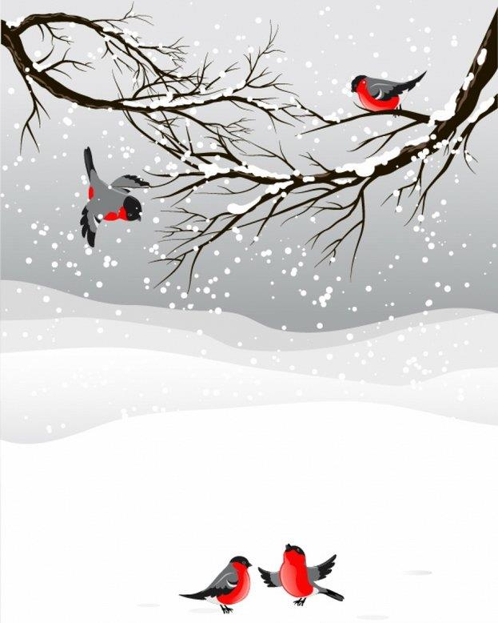

**Муниципальное дошкольное образовательное учреждение детский сад № 15**

**г.о. Тейково Ивановской области**

**Игровой проект**

**«Птички – невелички»**

**(ранний возраст)**

**Подготовила:**

**воспитатель**

**Смирнова А.В.**

**Тейково, 2023**

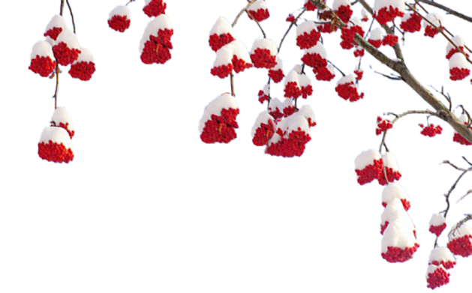**Программное содержание:**

* расширить знания детей о птицах (воробей, сорока, сова)
* сформировать у детей чувство радости во время наблюдений за птицами, во время совместных игр с педагогом.
* воспитывать заботливое отношение к птицам, желание помогать в трудных зимних условиях.
* научить заботиться о птицах зимой

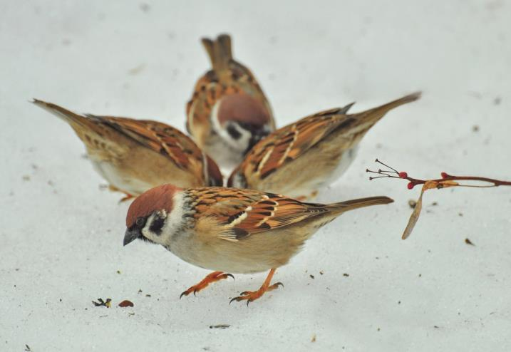 **Актуальность проекта**

Ребенок познает мир, наблюдая, экспериментируя, манипулируя его предметным содержанием. Внимание детей привлекают самые разнообразные предметы, которые попадают в поле их зрения. Во время одной из прогулок дети наблюдали за двумя воробьями, клевавшими крошки хлеба. Это вызвало большой интерес, что и привело к выбору темы проекта.

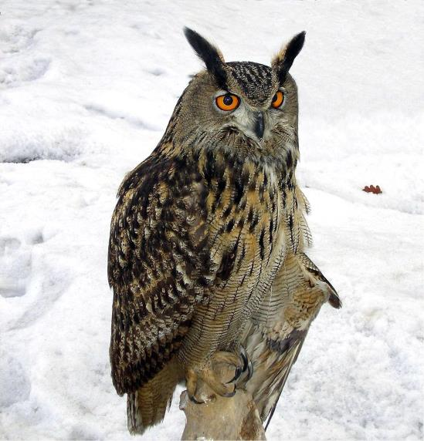**Цель проекта:** расширить знания детей о птицах (воробей, сорока, сова), формирование осознанного, правильного отношения к птицам, воспитывать заботливое отношение к птицам, желание помогать в трудных зимних условиях.

**Задачи проекта:**

* Познакомить с внешним видом птиц, чем питаются и средой обитания.
* Учить проявлять заботу.
* 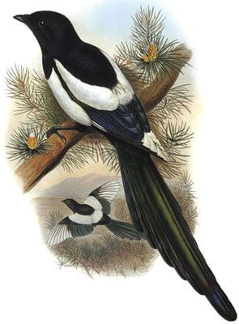Развивать речь и память.

***Срок реализации*:**

краткосрочный, 2 недели

***Участники проекта*:** дети 2-3 лет, воспитатели, музыкальный руководитель, родители.

***Предполагаемый продукт проекта*:** провести развлечение «В гости к птичкам - невеличкам»; выставка творческих работ детей; систематизировать литературный и иллюстрированный материал по теме птицы; оформить информационный стенд «Как научить ребенка заботиться о птицах», оформить выставку семейных работ «Птицы – наши друзья».

***Список литературы:***

* Л.Н.Смирнова «Логопедия при заикании»
* Е.А.Янушко «Аппликация с детьми раннего возраста»
* Е.А.Янушко «Рисование с детьми раннего возраста»
* Л.Н.Смирнова «Развитие речи у детей 2-3 лет»
* Д.Н.Колдина «Лепка и рисование с детьми 2-3 лет»
* В.В.Цвентарный «Пальчиковые игры»
* М.Кановская «Веселые скороговорки»

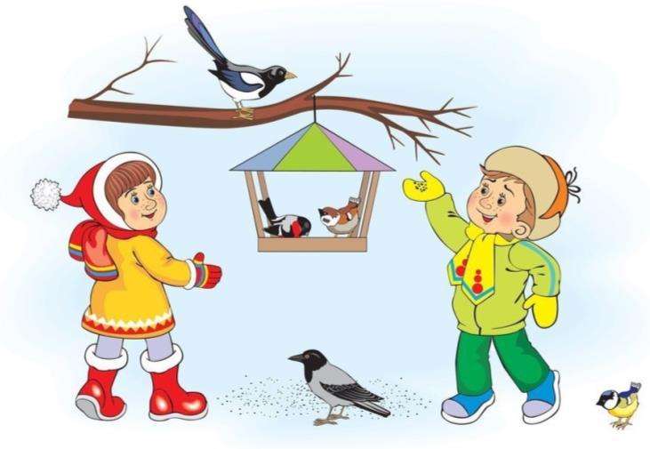

***Содержание проекта***

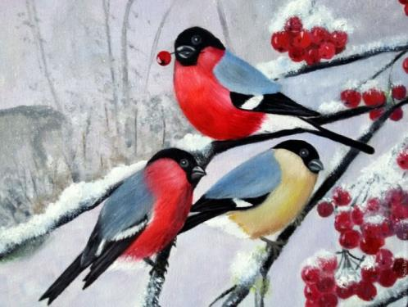

**1 этап:**

1. Подобрать и изучить художественную литературу;
2. Подобрать иллюстрации с изображением воробья, сороки, совы;
3. Изготовить атрибуты для сюжетных игр.

**2 этап:** работа с детьми

|  |  |
| --- | --- |
| Деятельность педагога | Работа с детьми |
| Познакомить с внешним видом птичек и их характерными признаками | 1. Наблюдение за птицами во время прогулок 2. Рисование ладошкой «Птичка» 3. Лепка «Зернышки для птички» 4. Пальчиковая игра «Птичка» 5. Отрывная аппликация «Крошки для птички» 6. Заучивание стихотворения «Села птичка на окошко» 7. Сюжетная игра «Птичка» 8. Пальчиковая игра «Птички в гнездышках» |
| Познакомить с сорокой | 1. Заучивание потешки «Сорока-белобока» 2. Рисование на манке «Чьи следы» 3. Словесная игра «Сорока» |
| Познакомить с воробьем | 1. Наблюдение за стайкой воробьев, кормление воробьев семечками 2. Сюжетная игра «Воробушки и автомобиль» 3. Словесная игра «Воробей» |
| Познакомить с совой и средой ее обитания | 1. Рассматривание иллюстраций с изображением совы 2. Сюжетная игра «Совушка-Сова» 3. Пальчиковая игра «Сова» 4. Чтение отрывка из сказки В.Бианки «Сова» 5. Чтение Е.Чарушина «Сова» |

**Работа с родителями**

1. Оформление информационного стенда «Как научить ребенка заботиться о птицах»
2. Оформить выставку семейных работ «Птицы – наши друзья»
3. Предложить сделать скворечник и кормушку для наблюдения за птицами на территории детского сада.

**3 этап:**

**Развлечение «В гости к птичкам - невеличкам»**

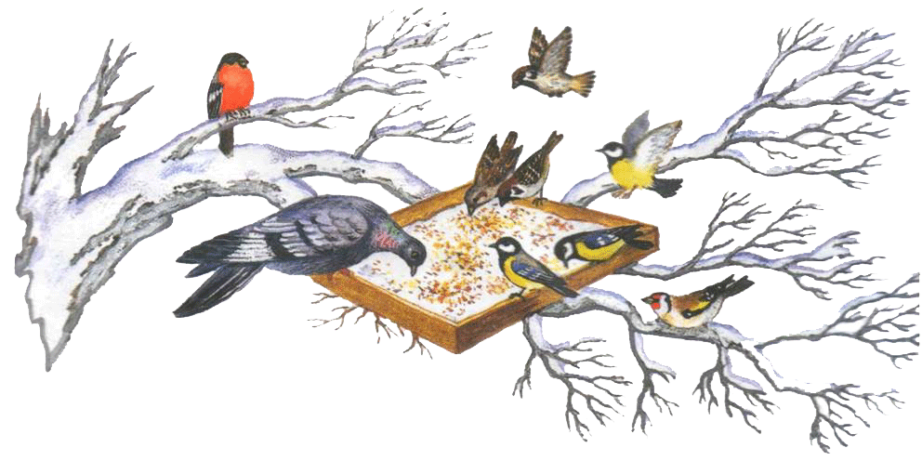

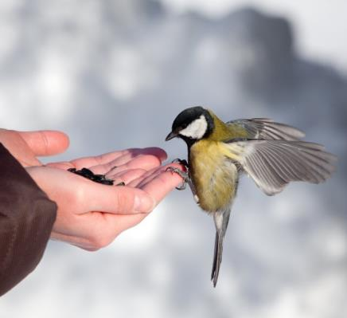

**Приложение**  
  
***Пальчиковые игры***  
  
**«Птички»**  
  
Пальчики – головки,  
Крылышко – ладошка.  
  
*Ладошки повернуты к себе, большие пальцы выпрямлены от себя и переплетены (как бы цепляются друг за дружку), большие пальцы – головка, остальные сомкнуты пальцы – крылья. Помахать ими.*  
  
  
**«Птички в гнездышке»**  
  
Птичка крылышками машет  
И летит к себе в гнездо.  
Птенчикам своим расскажет  
Где она взяла зерно.  
  
*Охватить все пальчики правой руки левой ладонью и ими шевелить.*  
  
  
**«Сова»**  
  
Сидят совы на суку   
И кричат «бу-бу-бу».  
  
*Руки в кулачках, прижаты друг к другу пальцами. Большие пальцы – вверх (ушки), указательные пальцы вместе: они выставлены на вас (нос).*  
  
  
***Сюжетные игры***  
**«Птичка»**

|  |  |
| --- | --- |
| На носочки дети встали, Птичек в небе сосчитали Прилетайте птички к нам Вкусных зернышек я дам Зернышки поклюйте С нами потанцуйте. | *Дети встают на носочки* *Имитируют счет пальчиками* *Взмахи руками* *Имитация рассыпания зернышек* *Мотают головой* *Хлопают в ладоши, кружатся* |

**«Совушка-сова»**

|  |  |
| --- | --- |
| Днем сова в дупле спала, А потом и ночь пришла. На охоту сова полетела Во все стороны зорко глядела. Летала сова, летала, Добычу себе искала То садилась она, то взлетала. Крыльями важно махала, То на елке она сидела И на землю она смотрела. Наконец-то добычу нашла И в дупло к себе принесла. | *Присели с закрытыми глазами* *Руки под щекой* *Руками взмахнули* *Смотрят по сторонам* *Бег в рассыпную* *Со взмахами рук* *Приседания и бег* *Взмахи рук* *Приседания* *Повороты головы в разные стороны*  *Убегают и забегают в круг* |

***Словесные игры***  
  
**«Сорока»**

|  |  |
| --- | --- |
| Ты, сорока, где была? Что сорока принесла? | *Я летала на базар,* *Принесла вам тар-тар-тар* |

**«Воробей»**  
  
Скачет-скачет воробей,  
Прыг-скок, прыг-скок,  
Не боится он детей,  
Прыг-скок, прыг-скок.  
  
  
***Стихи для заучивания***

**«Воробей**  
Воробей по лужице  
Прыгает и кружится.  
Перышки взъерошил он,  
Хвостик распустил.  
Погода хорошая!  
Чив-чив-чив!

*А.Барто*.  
  
**«Сороки»**  
  
Встретились в лесу сороки,  
Как обычно белобоки.  
Говорит одна другой  
- Буквы выучил косой,  
Посмотрела я в окно,  
Как лепил он букву «О», -   
Ей подруга отвечала:  
- Пластилин купи сначала.  
Буду я еще умней,   
Чем зайчонок – грамотей.

*А.Е.Белая*  
  
  
**«Воробей»**  
  
- Воробей, что ты ждешь?  
Крошек хлебных не клюешь?  
- Я давно заметил крошки,  
Да боюсь сердитой кошки.

*Е.Благинина*  
  
  
**«Сова»**  
  
В лесу темно  
Все спят давно,  
Одна сова не спит  
На суку сидит,  
Во все стороны глядит,  
Головой вертит.  
  
  
**«Птица»**  
  
Птица хочет пробудится,  
Запевает песню птица,  
Потому что птице с песней,  
Пробудится интересней.

*В.Берестов*  
  
  
**«Птичка»**  
  
Птичка летает,  
Птичка играет,  
Птичка поет.  
Птичка летала,  
Птичка играла,  
Птички уж нет!  
Где же ты, птичка?  
Где ты певичка?  
В дальнем краю  
Гнездышко вьешь ты,  
Там и поешь ты песню свою.

*В.А.Жуковский*  
  
***Скороговорки***  
****  
Хитрую сороку, поймать морока.  
****  
Сидел воробей на сосне.  
Заснул и свалился во сне.  
Если бы он не свалился во сне,  
До сих пор бы сидел на сосне.  
  
****  
Сорока-белобока,  
Садится на забор,  
Сорока-белобока,

Заводит разговор.

**Сценарий развлечения «В гости к птичкам – невеличкам»**

Воспитатель: *(на крылечке)* Друг за другом становитесь,

Крепко за руки беритесь,

Будем весело шагать

За природой наблюдать.

Воспитатель:*(по дороге на площадку)* Вот зима пришла опять

И зовет нас погулять.

Зимой тепло или холодно?

Дети: Холодно.

Воспитатель: А как мы оделись на прогулку?

Дети: Тепло.

Воспитатель: Послушайте, как скрипит снег под ногами *(ходьба по снежной дорожке)*. По дорожке мы идем

На площадку попадем.

Как красиво. Много снега. Какого цвета снег?

Дети: Белый.

Воспитатель: Белый снег пушистый

В воздухе кружится.

И на землю тихо

Падает, ложится.

Воспитатель: Постоим, послушаем, птички поют?

Дети: Нет. Не слышно.

*(появляется Снеговик с метлой в руке)*.

Воспитатель: Ой, кто это, ребята?

Дети: Снеговик.

Воспитатель: Почему ты грустный, Снеговик?

Снеговик: Скучно мне без друзей.

Я снеговик, к стуже, холоду привык,

А моим друзьям - птичкам – невеличкам:

Воробышкам, синичкам холодно зимой,

Попрятались от холода, нечего есть.

Воспитатель: Не переживай, Снеговик. Ребята знают ,как согреть птичек.

(Дыхательная гимнастика: *«Согреем птичку»*.)

Снеговик: Молодцы, ребята, согрели птичку.

Воспитатель: А теперь мы будем кормить птичек.

Снеговик: Ах беда, беда. А кормушки – то снегом занесло.

Воспитатель: Не волнуйся, снеговик, ребята почистят их от снега. (снеговик от своей метелки отрывает веточки, для уборки кормушек от снега.)

Снеговик: А чем вы, ребята будете кормить птичек?

Дети: Семечками, зернышками. (дети насыпают в кормушки корм приговаривая с воспитателем:

Принесли мы птичкам

Зернышки и крошки.

Кушайте, птички

Кушайте, хорошие.)

Со Снеговиком динамическая пауза:

«На кормушку прилетели маленькие птички *(дети машут руками)*.

Не страшны теперь метели воробью, синичке *(приседание)*

Мы кормили этих птичек семечками, хлебом *(имитируют движения)*

Будут птички корм клевать, радоваться обеду *(хлопки)*

Воспитатель: Смотри, Снеговик. Птички прилетели к кормушкам.

Словесная игра со Снеговиком: *«А что есть у птичек?»*

У человека – голова - и у птицы- голова

У человека шея – и у птицы - шея

У человека руки – а у птицы - крылья

У человека ноги – а у птицы - лапки

У человека волосы – а у птицы - перья

У человека рот - а у птицы - клюв

Человек шагает ножками - а птичка - прыгает.

А как человек поет – ля, ля, ля. А птицы – чик-чирик

 Воспитатель: Снеговик, для тебя и птиц дети выучили стихи *(чтение стихов 3-4)*

Воспитатель: Снеговик, а давай поиграем .

Игра в снежки со Снеговиком.

Снеговик: Постарались вы, ребята,

Знаю, птицы будут рады.

Вот вам на прощанье

От меня угощенье. *(раздает яблоки.)*

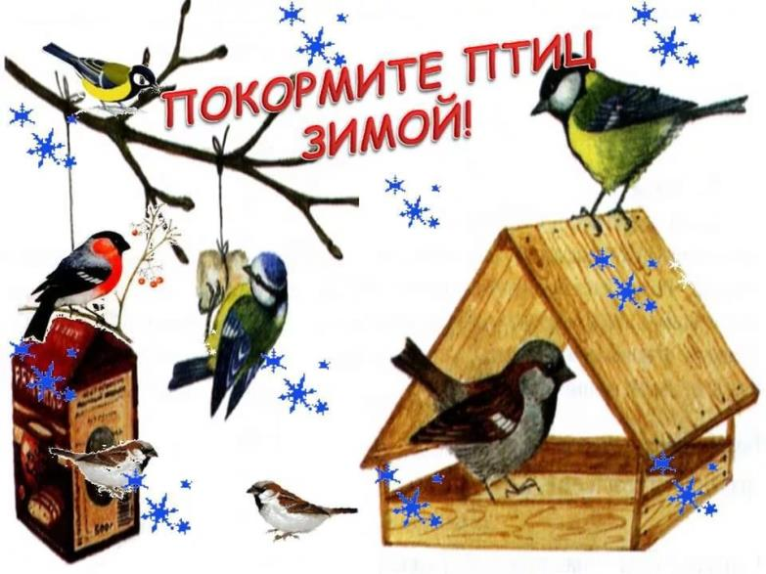

**ФОТООТЧЕТ**

**ИНФОРМАЦИЯ ДЛЯ РОДИТЕЛЕЙ**

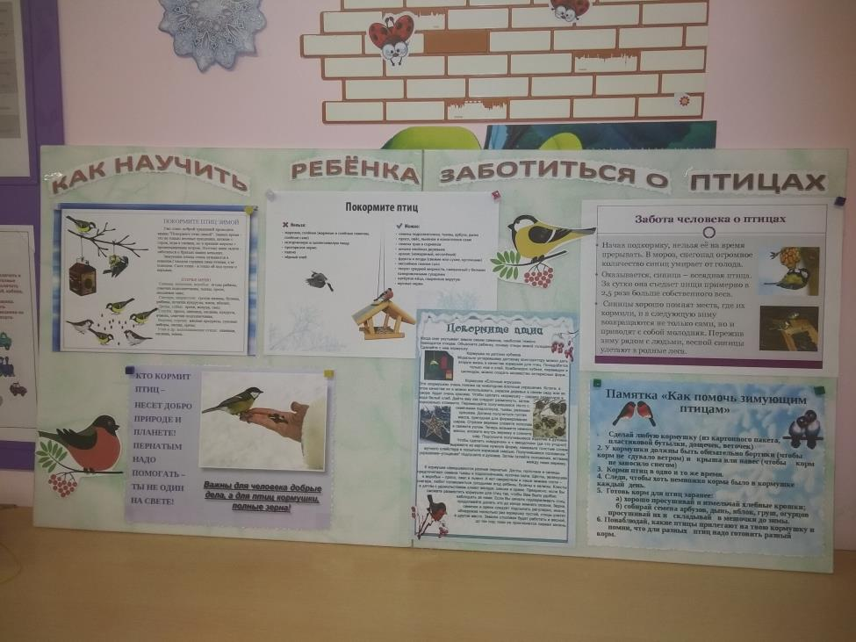

**НЕТРАДИЦИОННОЕ РИСОВАНИЕ «ПТИЧКИ»**

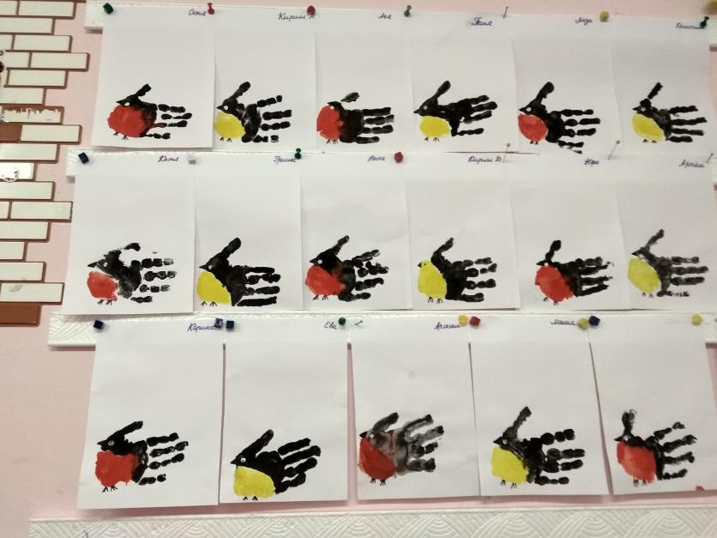

**ЛЕПКА «ЗЕРНЫШКИ ДЛЯ ПТИЧЕК»**

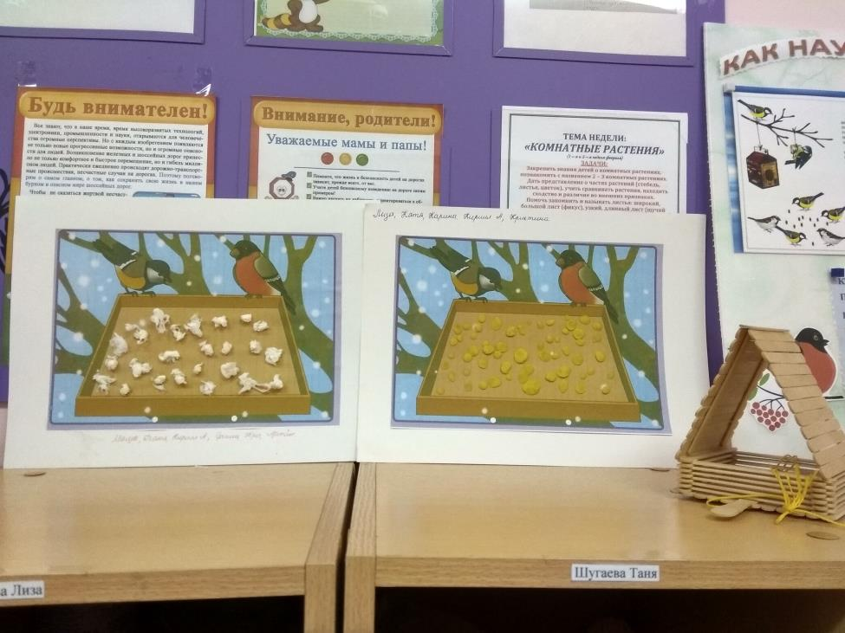

**ВЫСТАВКА ДЕТСКО-РОДИТЕЛЬСКИХ РАБОТ**

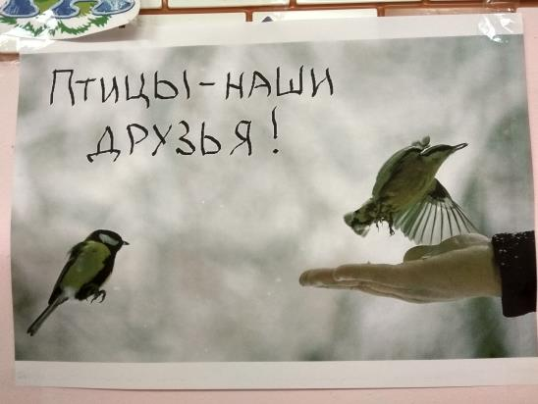

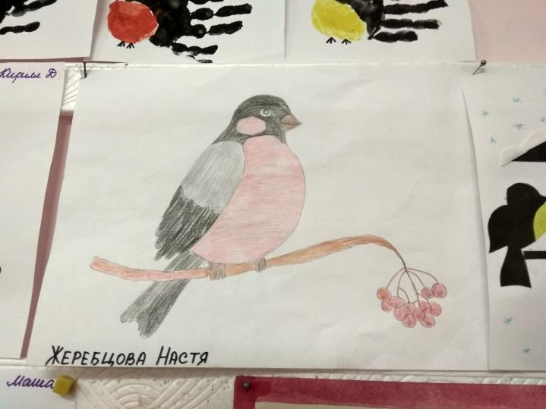

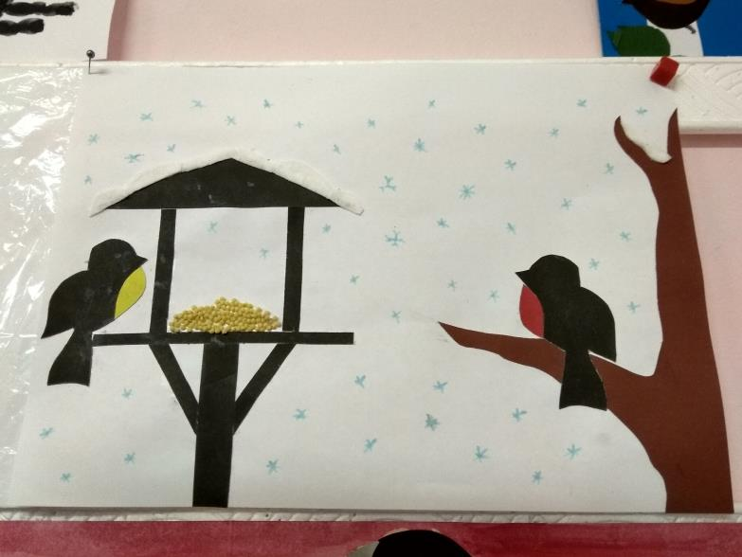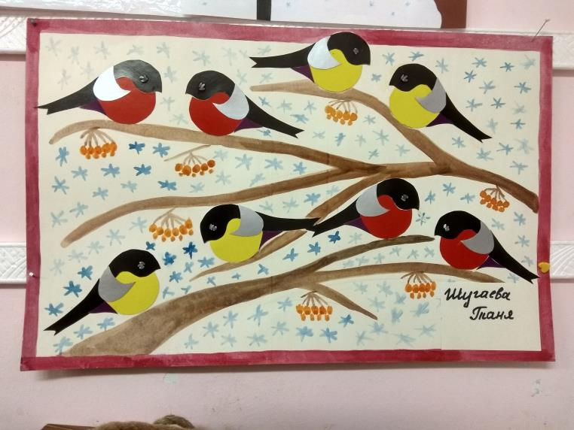

**РИСОВАНИЕ НА МАНКЕ**

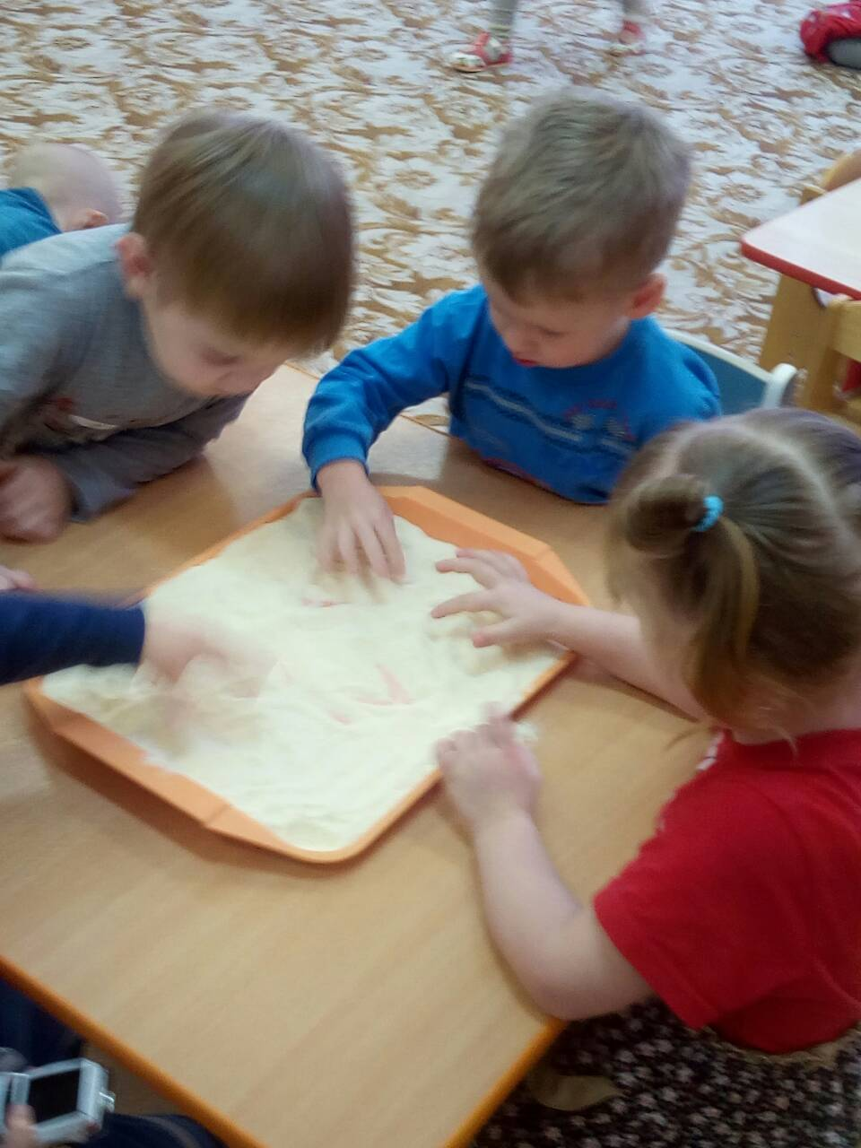

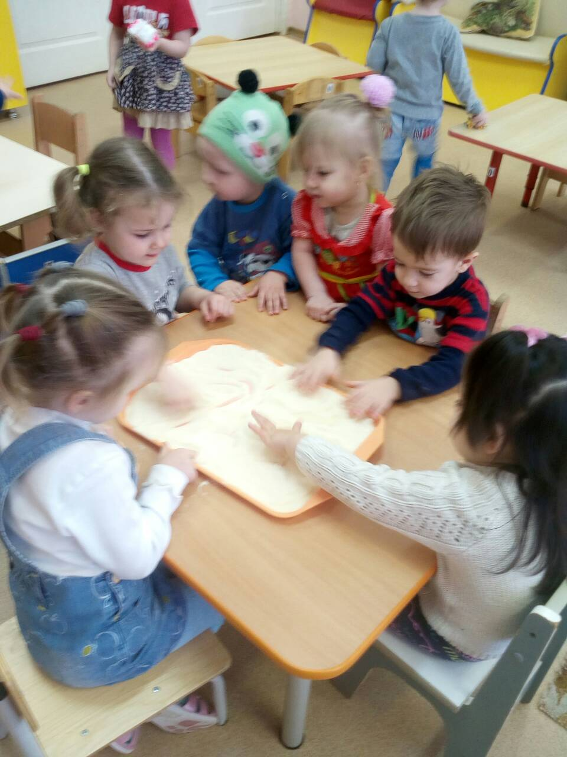

**ИЗГОТОВЛЕНИЕ КОРМУШЕК**

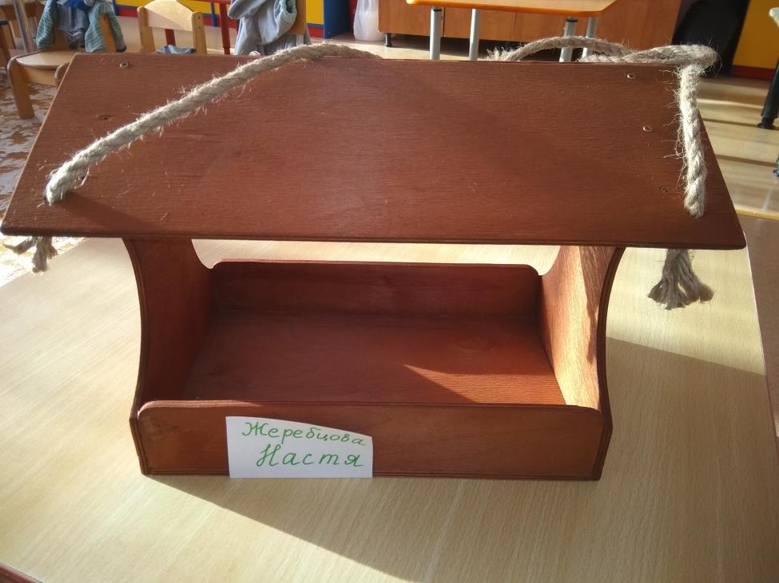

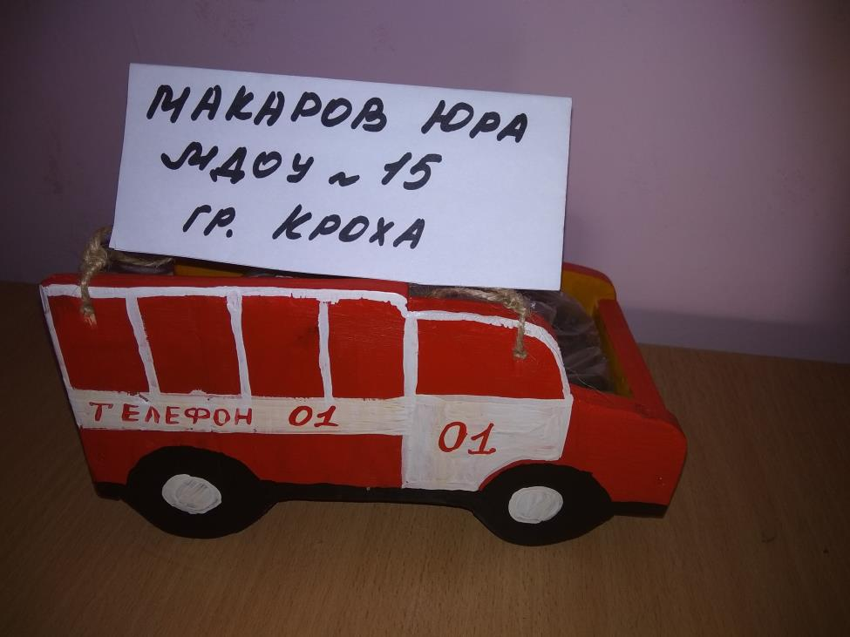

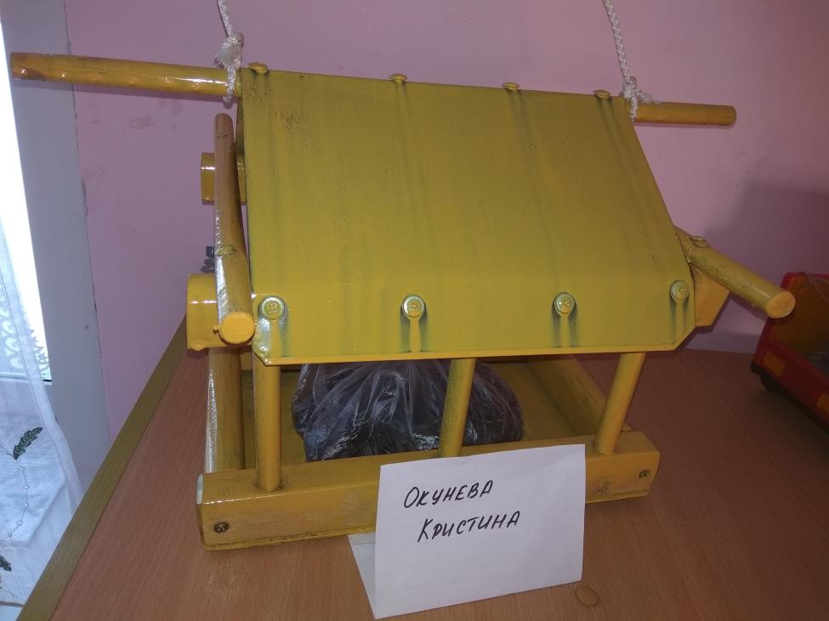

**ПОДВИЖНЫЕ ИГРЫ**

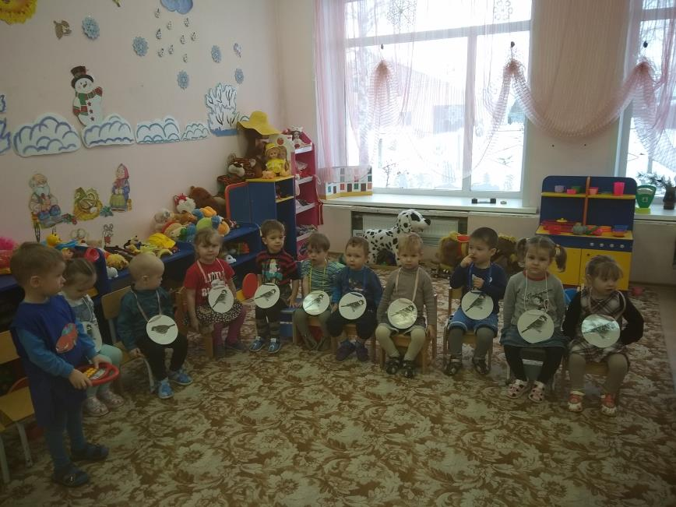

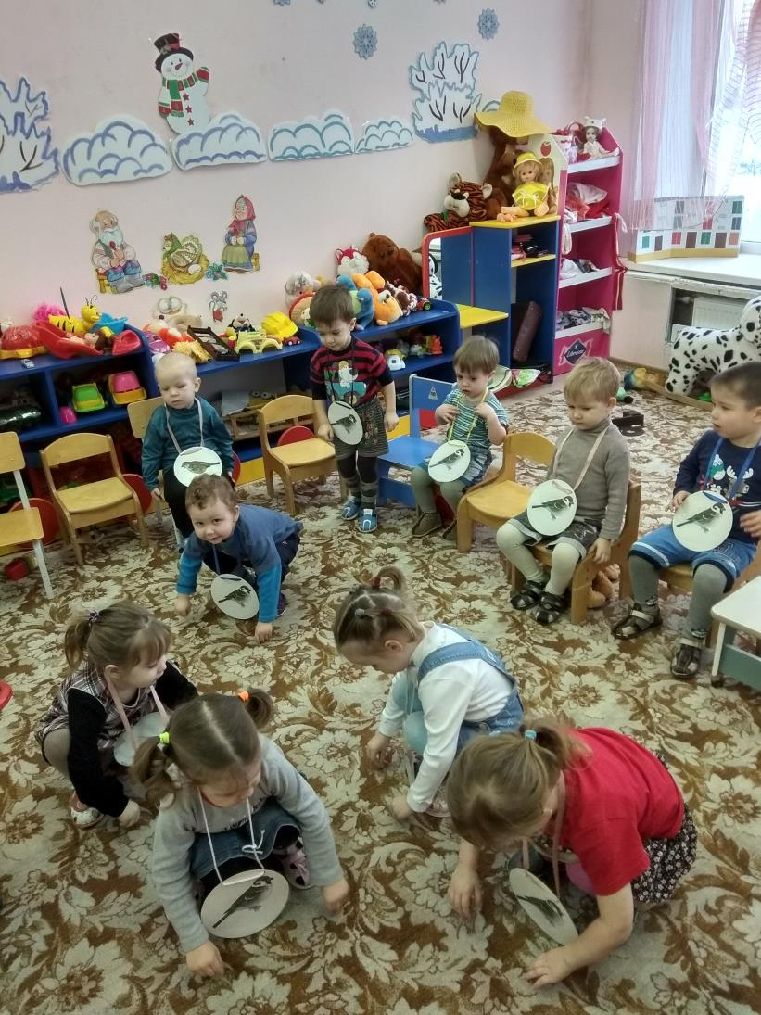

**ИТОГОВОЕ МЕРОПРИЯТИЕ**

